Военная летопись семьи
- Фронтовые письма моих дедов
03 августа 1943 года.
Здравствуй, дорогой папаша!
Шлю тебе пламенный привет и желаю отменного здоровья. Папаша писем от тебя давно не получал, но тебе решил написать и сообщить, что отъезжаем на фронт дня через два, пока тебе пожелаю крепкого здоровья и успеха в твоей жизни. Пока папаша, меня прости и до свидания! Пока буду жив, письма тебе писать буду. С боевым приветом той сын Спиридон. Пиши ответ.
Адрес отправителя «33934» полевая почта №33934 «С».
С этого письма сына к отцу начинается длинная солдатская дорога, дорога на войну, дорога в историю. А еще солдатская дорога начинается с терпения. Когда наступал день или ночь на переднем крае, никто не знал, доживет он до утра или вечера, до восхода или захода солнца. В любую минуту может ухнуть взрыв или прострочить пулемет, ожигая свинцом живую плоть. А трудную и опасную солдатскую работу необходимо было выполнять даже ценой своей жизни. Россия большая, а отступать некуда. Ни шагу назад.

16.10.1943 в 20 - 00 час. Витебская область.
Здравствуй, дорогой брат Спиридон Николаевич! Шлю тебе пламенный боевой привет и желаю тебе железного здоровья. Сегодня от тебя я, брат, получил письмо, за которое сердечно тебя благодарю. Ты считаешь, почему я долго не писал? Это потому, что был все время в движении, с 15.09.1943 года двигался вперед. Я тоже писем не получал больше месяца ни от кого, а теперь стал получать т.к. стоим вот 5 дней на месте. Работы конечно у меня, брат, хватает. Такая вот она, жизнь, идёт все время под опасностью. Сегодня утром в шесть часов немчура закатила один снаряд прямо в крышу нашей землянки. Благодаря тому, что снаряд был от легкой пушки, крышу не пробило. Только со сна все повыскакивали. Такой вот подъем боевой частенько. Нашел время написать тебе письмо. Перед нами враг сжигает деревни, видимо, отступать готовиться.
Ну, пока, брат, прощай. Сарин Н.Н. Полевая почта № 33996 С.
Армейские будни начались для молодого Спиридона уже в годы гражданской войны. Мирно пахал свою десятину Спиридон Николаевич, жена Варвара Прохоровна мудро вела крестьянское хозяйство. Началась гражданская война. Пришло колчаковское войско в деревню Калинкино и под штыками повели молодежь воевать со своими братьями. Дед воевать не хотел, подговорил своего дружка, и в одну темную ночь подожгли склад с патронами да ружьями. На осёдланных лошадях удрали в тайгу, где и отсиделись благополучно с такими же односельчанами.
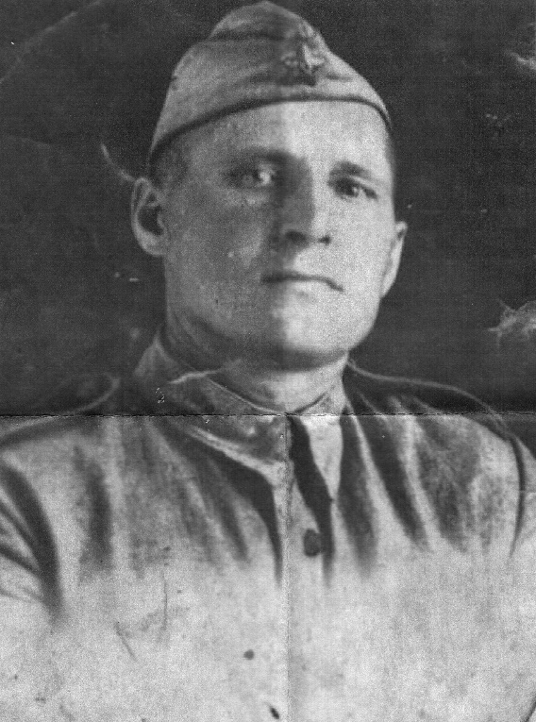 Сарин Спиридон Николаевич.
После завершения гражданской войны работал в селе Калинкино. Так как был единственным грамотным крестьянином, на сходе его выбрали секретарем. Времена были неспокойные и смутные. Людей, а то целые семьи, особенно, кто крепко вёл свое хозяйство, хватали доблестные чекисты и увозили в холодный край Нарым, на север Томской области. Кстати, там и до сих пор проживают родственники по линии Порошиных, т.е родственники по моей бабушки. Так вот, дед Спиридон как секретарь тихонько выписывал справки с нужными печатями, т.е. по-нашему, выдавал паспорта. И родственники или просто хорошие знакомые деда Спиридона, а связи между родней были ни чета нашим, бросали свое хозяйство и тайком уезжали на стройки, где можно было затеряться от бдительных властей. В августе 1922 г. деда Спиридона призвали в Красную Армию, и служил он в Пермской стрелковой дивизии, 181 Бирском стрелковом полку.
Долгая дорога выпала для братьев Сариных Николая и Спиридона, через окопы и траншеи, руины и пожарища вела она к Победе. Долгая была дорога к Победе. Нет уже с нами участников тех решающих боев, длинный срок отмерила история до праздника Победы и короткий век оказался солдатской жизни. Своими жизнями завоевали для нас мир и свободу. Затерялись следы Николая Николаевича на длинных фронтовых дорогах, а Спиридон Николаевич всю войну «пропахал» в отдельном инженерном авиационном батальоне, восстанавливал после бомбежек взлетное полотно, строил окопы да блиндажи. Поступки геройские, конечно, он совершал, но так как был тих и незаметен, так получилось, что фронтовые награды обошли его стороной. Главное было, что он вернулся с той войны живым и невредимым. До войны дед Спиридон был отменным охотником, а так как свинца для дроби в то время не было, стратегический металл, то он в подарок бабушке Варваре привез не платок и не отрез на платье, а неподъемный чемодан со свинцом.
Ушел дед Спиридон на войну из поселка Трудармейский, где работал бухгалтером в местном «Загодзерно», туда и вернулся по длинной фронтовой дороге.
- Мой отец в далёком сорок первом…
Семьдесят лет отделяет нас от победы, ушли в мир иной, ветераны той войны, остались лишь крохи их воспоминаний, да и те канули в забытие. Мой отец, Абраменко Василий Феоктистович, один из первых из поселка Трудармейский был призван в действительную армию. На гражданке побывать пришлось не долго, прошло всего несколько месяцев, как демобилизовался из армии. Служил в кавалерии в городе Татарске Новосибирской области, а когда японские милитаристы начали военные действия на Дальнем Востоке, часть перевели в Забайкалье, на станцию Даурия. К концу службы он был помощник командира взвода, учил молодое пополнение ухаживать за лошадьми, джигитовке, уметь рубить саблей лозу, уход за конем для отца был не в новинку. Будучи еще подростком в деревне Кабаклы выращивал лошадей, предназначенными для Красной Армии. В 1941 году с Новосибирска в теплушках, где размещались еще семь лошадей, прибыли под Москву. Здесь на одном из аэродромов организовывалась воинская конно- механизированная дивизия. Пришло пополнение необученное, лошади совсем не кавалерийские, взятые у колхозников, приходилось всему учить солдат заново. Даже кони должны ходить в колонне и не бояться выстрелов.
- С 6 на 7 ноября нас подняли по тревоге, а до этого за несколько дней был строевой смотр, - вспоминает Василий Феоктистович, - и наш кавалерийский эскадрон осматривал С.М. Буденный. Дошел он и до меня. А на мне прожжённая шинелька, дранные кирзовые сапоги, в общем, вид совсем не военный и не боевой. Осмотрел маршал свое войско и на следующий день нам выдали новое обмундирование, зимнее, даже всех одели в белые полушубки.
- Подъем по тревоге, и по команде передали, что идем на Красную площадь, где будет проходить парад, и на нем будет присутствовать все правительство и сам товарищ Сталин. Погода мерзкая. Морозец, ветер и снежок. Как парад проходил, плохо запомнилось, волнение конечно сказывалось. Лошадь в строю держать, да и на трибуне сам Сталин. Прямо с Красной площади войска на фронт. Шли пехотинцы, артиллеристы, танкисты, и в колоннах мы – кавалерия.
- С Красной площади походным маршем наш эскадрон отправился на войну. С собой два мешка, один с овсом для лошади, другой с обмундированием, карабин за плечом да шашка на боку.
К середине ноября сложилась неблагоприятная обстановка для наших войск, грозившая полным окружение города Тулы, тем самым открывался оперативный простор на Москву. Попросту войск там наших не было. Тридцать первая кавалерийская дивизия, куда попал Василий Феоктистович, уже вела упорные бои. Продолжая наступления на Каширском направлении, гитлеровцы вышли в район населенных пунктов у Гришина, Оленькова, Мордвес. Этим они разрезали 50 армию на две части. Чтобы помешать немецкому командованию ввести в прорыв свои войска, тридцать первой кавалерийской дивизии приказано начать активные действия у него в тылу на коломенском направлении. Кавалеристы нарушали коммуникации врага, нападали на продовольственные и военные обозы. Уничтожали живую силу противника, в том числе и танковые части. В результате кровопролитных боев кавалеристы 31 дивизии освободили населенные пункты Горшковка, Киселёвка, Ильинка.
- Как-то ушли в разведку, слышим, гудит машина. Мы притаились в кустах, и как только появился автомобиль, я швырнул в нее гранату. Оказалась штабная машина направлялась в свою часть. Забрали документы у подстреленного офицера, а из них выпала фотография, на ней изображены были красивая молодая женщина и двое белокурых ребятишек рядом. Под Тулой лежит тот немецкий лейтенант.
- Такие рейды по тылам противника наши кавалеристы ходили регулярно. Лошадь в лесу оказалась намного практичнее, чем любой вездеход. В боях с немецкими оккупантами у деревни Чернышино Смоленской области, - вчитываюсь в рукописный текст наградного листа – будучи автоматчиком, неоднократно заходил в тыл противника, откуда наносил удар по фашистам, лично сам уничтожил до 15 немцев. Товарищ Абраменко В.Ф. удостоен правительственной награды – медалью «За боевые заслуги».
Участвовал отец и в форсировании Днепра, за взятие город Луцк награжден орденом Красной звезды. В этих боях получил осколочное ранение, и после излечения был послан учиться в Новочеркасское кавалерийское училище. Но война окончилась, и армия в боевых офицерах больше не нуждалась.
Еще раз отец прошел по Красной площади в составе сводного кавалерийского полка. Говорил, что того волнения ему так и не удалось забыть: как маршал Жуков на белом коне выехал из ворот Спасской башни, как грянул оркестр «Славься!», как раздалось громогласное «ура»…
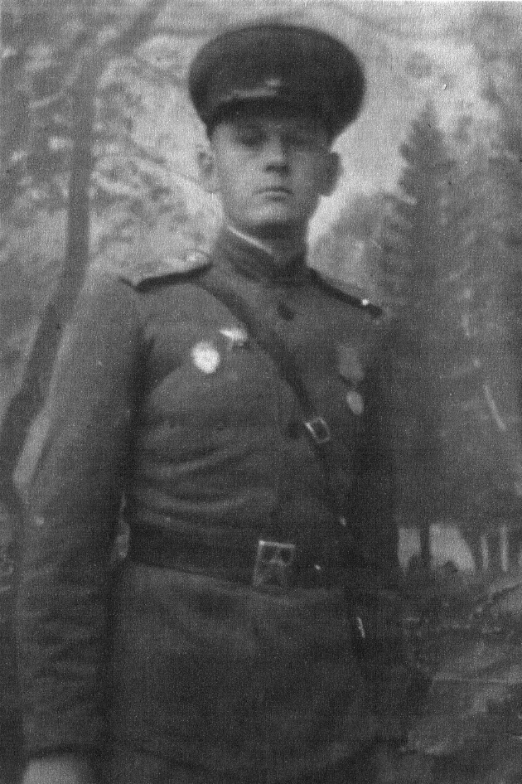 Абраменко В.Ф.
Как-то сидели за праздничным столом всей большой семьей, день Победы отмечали. А по телевизору шёл документальный фильм Кармена «Неизвестная война». И вот показывают парад Победы сорок пятого года, и все вдруг видим молодого отца. Он на коне, в правом ряду строевой колоны. Слёзы так и выступили у всех нас. Ведь такое событие: парад Победы на красной площади! И наш отец - его участник…

- Бой на Десне
Мой дядя Сарин Петр Спиридонович окончил семилетнюю школу рабочей молодежи в селе Бачатах. В сельских районах не хватало учителей, и молодой преподаватель стал учить младших школьников в селе Артышта. Перед войной предложили работать заведующим школы в гор. Киселёвск, на Красной Горке, принял предложение и переехал на новое место работы. Началась война, Петр Спиридонович окончил ускоренные курсы Дальневосточного среднего состава, офицерское училище и в конце 1941 года оказался на Донском фронте.
Шли жестокие бои за Сталинград и в одном из боев Петр Спиридонович, был ранен осколком термитного снаряда. После госпиталя лейтенанта отправили на Центральный фронт. Участвовал в боях на Курско-Орловской дуге, служил в качестве заместителя командира роты истребителей танков, на вооружении которых стояли противотанковые ружья.
В августе 1943 Петр Спиридонович участвовал в форсировании р. Десна, переплывали реку на самодельных плотах, укрепились на обрывистом берегу. Немцы обрушили на занятый рубеж ураганный артиллерийский огонь. Семь немецких атак отбили бойцы под командованием Петра Спиридоновича в это день.
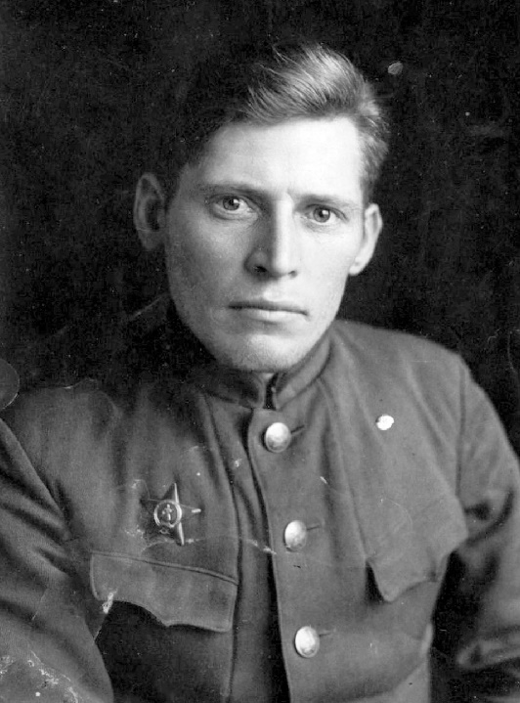 Сарин Петр Спиридонович.
Но, а так как основным оружием было в роте противотанковые ружья, то сам Петр Спиридонович и его солдаты один на один участвовали в дуэлях с танками противника. Особенно неуязвимыми для снарядов оказались знаменитые «тигры». В одной из такой дуэли снаряд из танка уничтожил ячейку, где засел расчет и Петр Спиридонович оказался один на один с бронированным монстром. Восемнадцать выстрелов произвел он по танку, уже плечо онемело, но танк оставался невредим, тогда Петр Спиридонович начал стрелять по второму танку, после первых выстрелов у того заклинило башню и разлетелась гусеница. Экипаж из подбитого танка пересел в другую машину и ретировался.
В боях на реке Снов, в такой же дуэли Петр Спиридонович был тяжело ранен. Осколки мины впились в тело. В нескольких госпиталях лечился Петр Спиридонович и 1944 году комиссован по ранению. Вернулся в Трудармейку, где работал много лет учителем физкультуры.
Труд Петра Спиридоновича высоко оценен правительством, кавалер ордена Красной звезды, медаль За отвагу, а также премирован министерской грамотой за развитие спортивных обществ.
- Мой дядя - школьный учитель
Наш школьный учитель физкультуры Абраменко Александр Феоктистович был призван Киселевским райвоенкоматом в 1941 году в военное училище. Окончил он Вилинское военно-пехотное училище по ускоренной программе. В конце декабря 1942 вновь «испеченных» лейтенантов отправили в пекло Отечественной войны. Участвовал в форсировании Днепра, за что был награжден медалью «За отвагу». Событие это происходила на Третьем Украинском фронте. С боями освобождал Украину, Румынию, Болгарию, Венгрию, Югославию. Всего насмотрелся.
- Форсировали реку ночью и укрепились на пятачке суши. Нас было немного автоматчиков и несколько разведчиков. Немец занятый нами участок земли обстреливал днем и ночью, носа не высунешь, но ничего - выстояли, держались четыре дня, пока происходила переправа и накопление войск.
- На Украине заняли безымянную высоту, окопались. С рассветом немецкие артиллеристы как давай долбить, целый день обстреливали высоту. Шумит снаряд над головой и взрыв раздается, значит не твой. Перелет. Ранило в конце 1945 года 24 января в городе Секешивар. Заняли наши войска город, выбили из казарм немцев, там и заночевали. Солдатня, где-то унюхали вино и прикатили его целую бочку, а ночью тревога, подъем, в ружье. Танки прорвались.
- Рота наша заняла оборону возле ж/д вокзала, разведчики насчитали около 24 танков, шли целой колонной с автоматчиками. Пушек не было у нас рядом, одни пехотинцы. Танки мы пропускаем, а вот с пехотой пришлось повозиться. А это власовцы оказались, матерятся и идут в атаку, не сгибаясь. В этом бою меня и ранило в локоть. Лежал более трех месяцев по госпиталям, потом эвакуировали долечиваться на Кубань. Мечтал о военной карьере, а вот, всю жизнь проучительствовал.
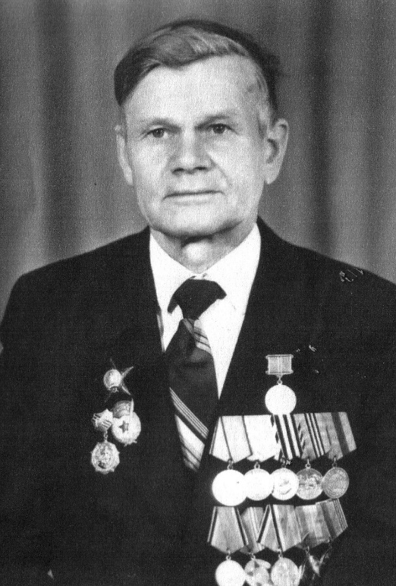 Абраменко А.Ф.
Родина достойно отблагодарила своего защитника и солдата, наградив за освобождение братьев славян двумя медалями «За отвагу» и орденами Отечественной войны первой и второй степени, орденом Красной звезды, и еще 19 медалей в придачу.

- Никто не забыт
Время стирает из памяти многие события. Из–за дальности прожитых лет и событий вспоминается такой эпизод из нашей жизни да и тот озвучивается всего несколькими фразами. Где-то в конце 70-х годов прошлого века мы с женой начали трудовую биографию на птицефабрике «Горнячка» в поселке Трудармейский Кемеровской области. Как-то в один из рабочих дней Ольгу Николаевну вызвали на проходную. На предприятии существовал пропускной режим, и дальше поста охраны посторонние люди не допускались, женщина представилась как жена Григория Абраменко. Григорий - младший брат моего отца, следы которого потерялись на войне в боях за город Тихвин, что находится в Ленинградской области. По своей недальновидности мы не продолжили такое знакомство.
Так вот, мой дядя Григорий Феоктистович Абраменко после переезда из деревни Кабаклы, Новосибирской области, устроился на железную дорогу. В довоенное время, а это 38-39 годы, проводились работы по электрификации железной дороги и заменой паровозов на электровозы. Дядя Гриша работал, как сейчас бы сказали электриком-верхолазом, и призван был Киселевским военкоматом. После трехмесячного обучения на курсах молодого бойца, был отправлен на фронт в окопы. Там точно не отсиживался, так как служил во взводе связи телефонистом.
В 1941 году под Ленинградом началась Тихвинская наступательная операция. Результаты этой битвы сказались на улучшении снабжения осажденного Ленинграда. Кроме того, наступательные действия наших войск против Тихвинской группировки должны были сковать действия фашистов по переброске своих войск под Москву. Наступление войск началось седьмого декабря и ожесточённые бои продолжалось несколько дней. Немцы побросали массу техники, оставили город Тихвин. А для управления войсками требовалась связь, которую осуществлял взвод, где и служил Григорий. Телефонный кабель тянули и подвешивали на высокие опоры, деревья, столбы и уже на подходе к переднему краю, на одном из столбов немецкий снайпер подстрелил Григория.
Мы, родственники, даже не знаем, похоронили его однополчане или не успели, шло грандиозное наступление и счёт павших бойцов шел на тысячи. До сих пор поисковые отряды энтузиастов, проводя поисковые экспедиции, ежегодно предают земле десятки бойцов, положивших свои жизни в боях за город Тихвин. Может, где и отыщется братская могила, в которой лежит наш Григорий.

